Mycépaint

version 1.0.0





1. Introduction

Le roi Weegee, du royaume Mycélien a besoin de repeindre son château. Il est à la recherche de nouveaux outils pour accomplir cette tâche ainsi que de main-d’œuvre.

À la suite de son appel d’offre, vous avez décidé de vous présenter à lui avec une idée révolutionnaire, le Mycépaint. Cette idée consiste en un logiciel qui permettrait de dessiner les contours des murs ainsi que les remplir de couleur. Weegee est tant enthousiaste par rapport à votre idée qu’il disperse le reste des gens qui étaient venus se présenter.

Pour vous aider dans votre tâche, il vous appointe un assistant personnel, Regius. Il a des écailles et pas de bras mais il est très sympa ! Il connaît les outils que vous allez utiliser. Il va vous aider à mener votre projet à bien.

1. Consignes

* Le nom du repository est : “Mycépaint_cc”

Si cela ne vous dit rien, vous devriez lire « Le coffre à jouets du petit git »

* En cas de question, n’hésitez pas à vous entraider et si vous êtes toujours bloqué, un cobra se fera une joie de vous aider.
* Pour l’installation, veuillez suivre le tutoriel « Installation Python et ses outils ». Vous aurez besoin d’installer la bibliothèque Pygame pour ce sujet.
* Si l’installation ne se déroule pas bien, refaites l’installation de zéro.

1. Une simple requête



 Pendant les jours suivants votre entretien, le roi Weegee et vous vous baladez dans le château. Il vous décrit ce qu’il aimerait pouvoir faire. D’abord, il prend un pinceau et gribouille des formes sur le mur avec. Ensuite, il prend un seau de peinture et il le jette en disant qu’il veut que le mur en soit recouvert jusqu’au plafond. Finalement, il empreinte une baguette magique à son sorcier de compagnie et il tapote le mur avec, en vous disant qu’il veut pouvoir repeindre complètement le mur dans sa couleur originale.

En piste l’artiste !

La première tâche à effectuer dans la création de notre solution est de créer un échafaudage pour dessiner sur notre toile.

Pour ce faire, Regius vous informe qu’il faut ouvrir une fenêtre et la rafraîchir régulièrement à l’aide d’une boucle.

Une fois qu’elle est mise en place, il faut que vous puissiez en sortir. Regius vous propose alors d’utiliser la touche « Echap » du clavier pour la fermer. Pour cela, vous allez utiliser le système d’événement de clavier de Pygame.

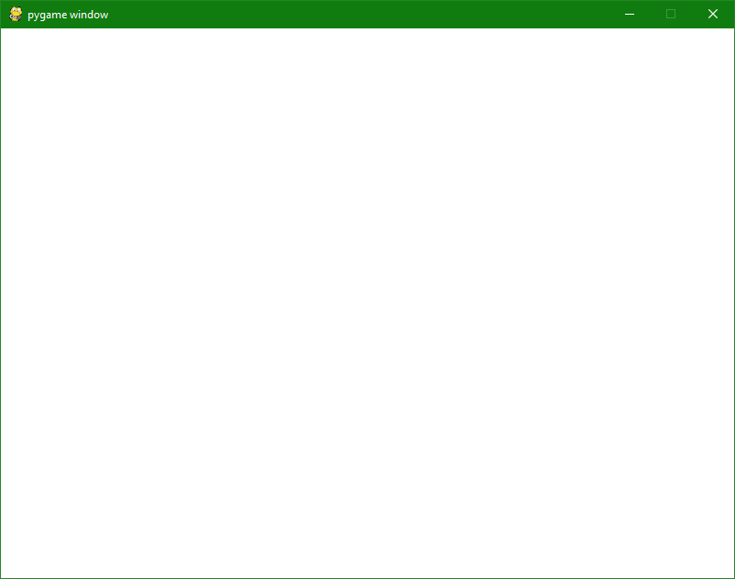A vous de réaliser cette magnifique fenêtre !

Voici une fenêtre que vous êtes censé avoir à la fin de cette étape

1. Plussss de lignes !

Regius vous applaudit à la suite de votre réussite. Il vous dit ensuite que maintenant, il faut dessiner des lignes !

Il feuillette son livre de référence et il vous rappelle qu’il faut utiliser plusieurs fonctions dans Pygame :

* « Celle pour détecter le mouvement de la ssssssouris. »
* « Celle pour détecter si la sourisssss est pressée. »
* « Celle pour dessssssiner dans votre fenêtre. »

Notre reptile préféré se rappelle aussi que pour faire une belle ligne il faut tracer un trait entre le point n-1 et le point actuel de la souris lorsque le clic gauche est activé.

N’oubliez pas de trouver et d’utiliser les bonnes fonctions décrites plus haut !

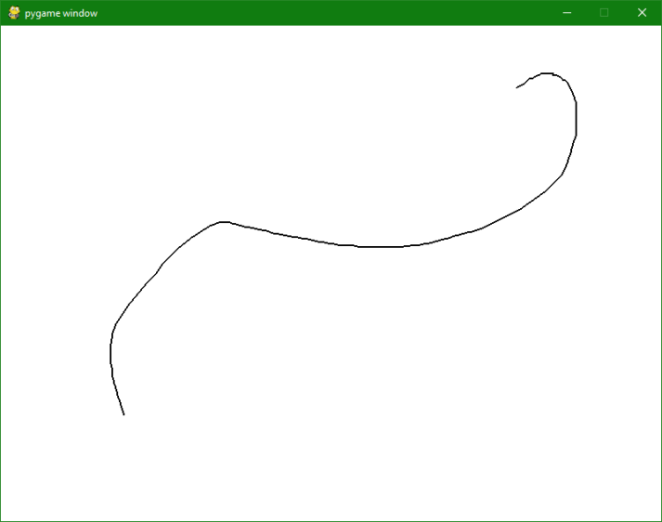

Voici une magnifique ligne que vous pouvez faire à la fin de cette étape

1. Plusssssss de couleurs !

Bravo ! Vous pouvez tracer une ligne noire ! Maintenant il faut penser à étendre votre palette de couleurs disponibles.

Vous vous tournez donc vers votre cher assistant. Il vous informe qu’il faudra créer une fonction qui s’occupera du changement de couleurs. Elle devra retourner 3 chiffres entre 0 et 255.

def color():

    return (0, 0, 0) # renvoie du noir

Pour gérer le changement de couleur, il vous conseille de lier les touches de votre clavier à certaines couleurs :

* R rouge
* G vert
* B bleu
* J jaune
* M magenta
* C cyan

Il ressort son livre de référence et il vous dit qu’il y a des moyens de détecter les touches actives. Il s’agit du même système que vous avez utilisé pour détecter « Echap » mais en utilisant « unicode » au lieu de « key ».

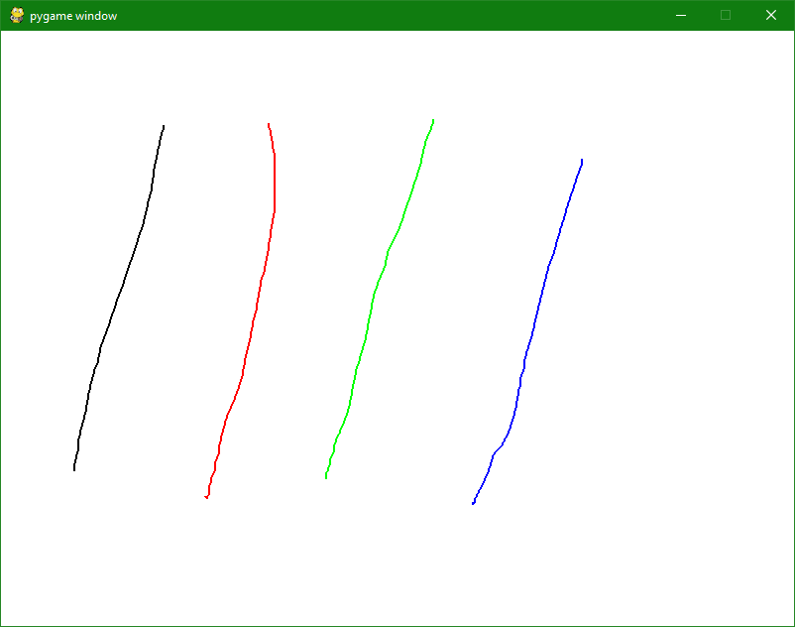

Voici ce que vous pouvez faire avec le changement de couleur implémenté !

1. Abracadabra, le mur est uni !

Le roi Weegee vous a dit qu’il souhaitait repeindre un mur entier en un seul clic pour avoir un arrière-plan frais pour sa prochaine œuvre d’art ! Pour réaliser cette demande, Regius vous dit qu’il faut simplement remplacer l’entièreté des couleurs du mur en un coup.

Le monarque désire aussi un moyen de tout effacer en une touche. Notre assistant écailleux vous signale que c’est la même chose que ce que vous étiez en train de faire juste avant. Au lieu de remplir l’arrière-plan dans la couleur que vous avez sélectionné, il faut le remplir avec du blanc.

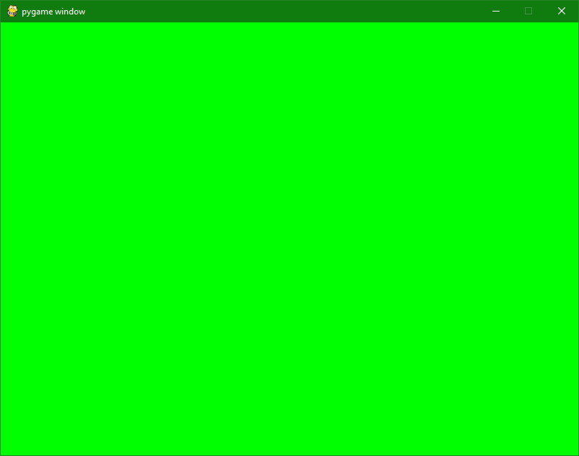Voici ce que vous êtes capable de faire une fois cette étape finie !

1. Conclusion

Regius vous informe que toutes les demandes du roi ont été complétées, il vous propose d’aller le lui montrer directement. En arrivant vers la salle du trône vous sentez des parfums fruités. Lorsque vous franchissez la porte de la grande salle, vous découvrez un magnifique gâteau décoré de fraises et de framboises. Le roi Weegee vous interpelle et vous informe qu’il a suivi de loin votre projet et qu’il est satisfait de votre travail. Pour vous remercier, il vous récompense avec un trésor inestimable : une place permanente dans sa cour et le poste de conseiller technique royal.

En tant que nouveau conseiller du roi, vous pouvez continuer le Mycépaint avec vos propres idées, ou vous pouvez en prendre une dans cette liste :

* Des tailles et formes de pinceaux variés.
* Un outil de remplissage de formes.
* Un aperçu de la couleur actuelle et/ou de l’outil en cours d’utilisation.
* Optimiser la sélection des couleurs.
* La possibilité de sauvegarder vos œuvres d’art.